**ТЗ ФАРТУК ТЕМНО-СИНИЙ (ЖЕНСКИЙ) – 35 шт.**

**ТУ 8558-032-00083262-2009**

Фартук из смесовой ткани для рабочей одежды темно-синего цвета. Центральные вытачки по полочке и спинке, на запахе, боковые карманы-листочки, отделочный контрастный кант по краю карманов и притачной обтачки, регулируемая ширина пояса на двух пуговицах, на левой полочке вышит стилеобразующий элемента ОАО "РЖД".

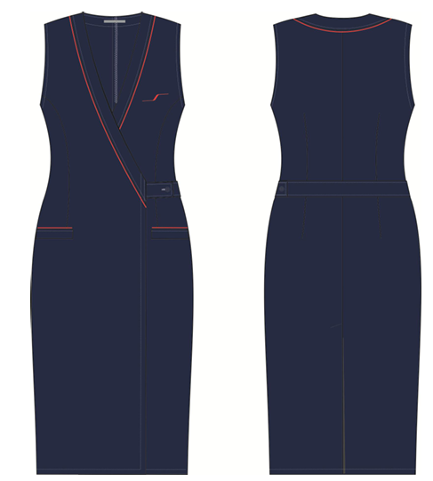  
 РАЗМЕРЫ:

|  |  |  |  |  |  |  |  |
| --- | --- | --- | --- | --- | --- | --- | --- |
| |  | | --- | | ШТ | | | 35,00 | проводники и начальники | |  | | --- | | 152 | | 42/152 | 1 |
| 152 | 44/152 | 1 |
| 152 | 48/152 | 1 |
| 152 | 50/152 | 1 |
| 158 | 48/158 | 3 |
| 158 | 50/158 | 3 |
| 158 | 54/158 | 1 |
| 164 | 44/164 | 1 |
| 164 | 46/164 | 3 |
| 164 | 48/164 | 2 |
| 164 | 50/164 | 2 |
| 164 | 60/164 | 3 |
| 164 | 62/164 | 2 |
| 170 | 42/170 | 1 |
| 170 | 48/170 | 3 |
| 170 | 52/170 | 2 |
| 170 | 54/170 | 1 |
| 170 | 58/170 | 2 |
| 170 | 62/170 | 1 |
| 176 | 54/176 | 1 |